A01. Broken Access Control
Kalpa-UNL · Lista de cotejo OWASP 2025 · Evidencia revisada el 23 de octubre de 2026
Categoría | Qué se revisó | Resultado | Conclusión fundamentada
A01. Broken Access Control | Permisos por rol; diferencias entre pantalla y servidor; consulta pública por DNI. | No cumple | Crear y editar usuarios y generar reportes sí requiere determinados roles. En cambio, listar usuarios y eliminar evaluaciones solo exige iniciar sesión. La búsqueda de representantes por DNI es pública. Deben aplicarse los permisos previstos en cada función. No se probó el acceso a datos ajenos cambiando un identificador.
Evidencia visual del código
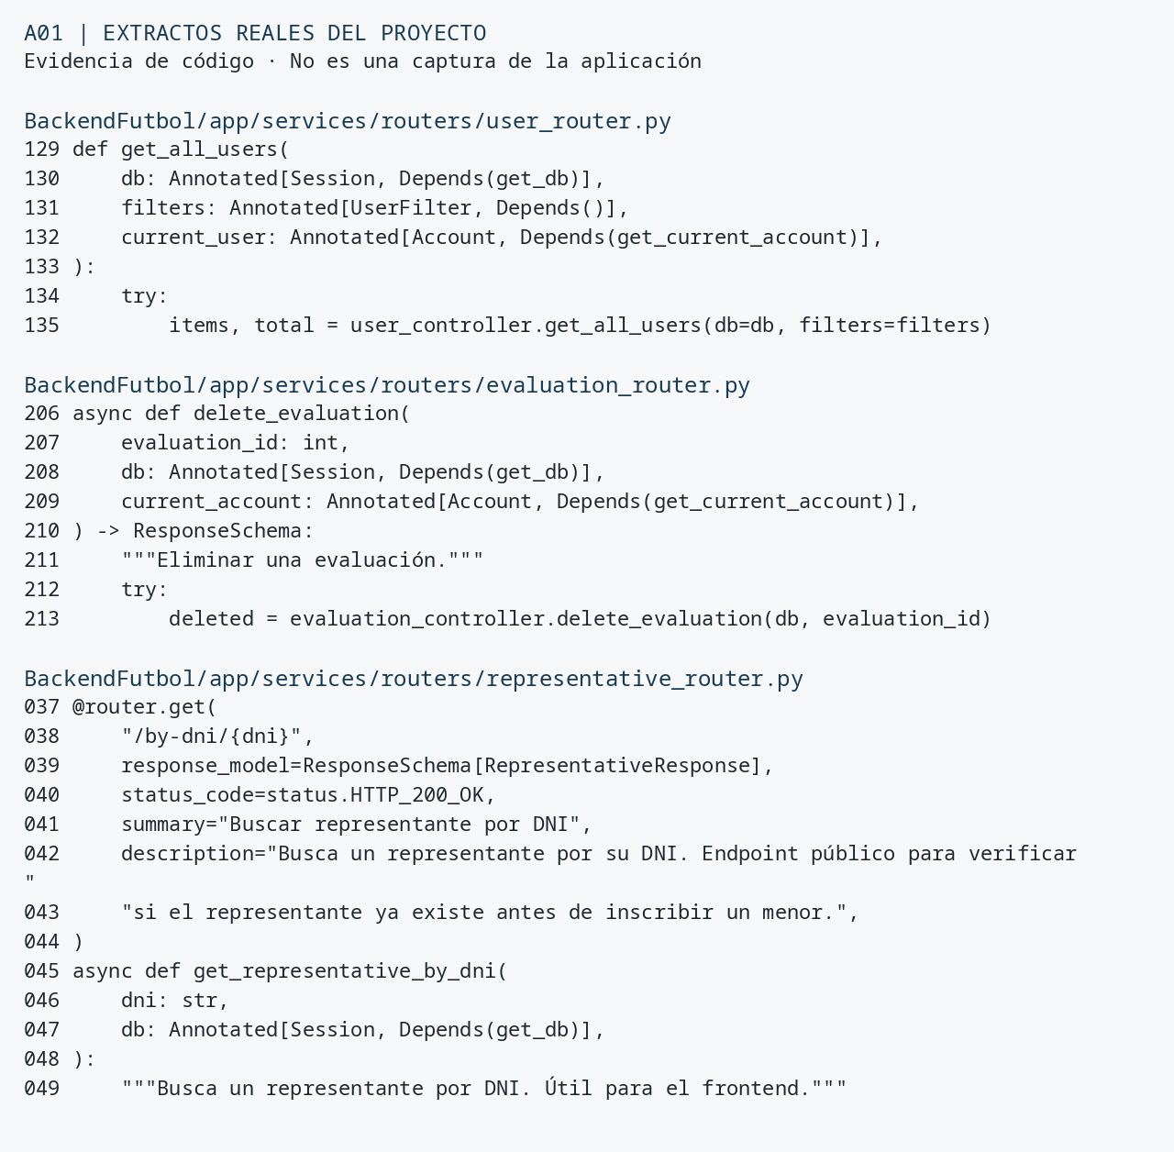
Los fragmentos muestran funciones que solo piden una cuenta activa y una consulta que no exige cuenta. No son una demostración de borrado o acceso a una persona real.
Fuente: archivos del proyecto indicados en la imagen. Extractos convertidos a imagen; no son pantallas de una prueba ejecutada.

A02. Security Misconfiguration
Kalpa-UNL · Lista de cotejo OWASP 2025 · Evidencia revisada el 23 de octubre de 2026
Categoría | Qué se revisó | Resultado | Conclusión fundamentada
A02. Security Misconfiguration | Configuración de orígenes, cabeceras, documentación y puertos publicados. | Cumple parcialmente | La configuración predeterminada admite todos los orígenes y las protecciones de las páginas son parciales. Docker publica puertos de las bases de datos. Hay claves predeterminadas en el código, pero eso no demuestra que sigan en uso. Falta verificar la configuración efectiva antes de publicar la aplicación.
Evidencia visual del código
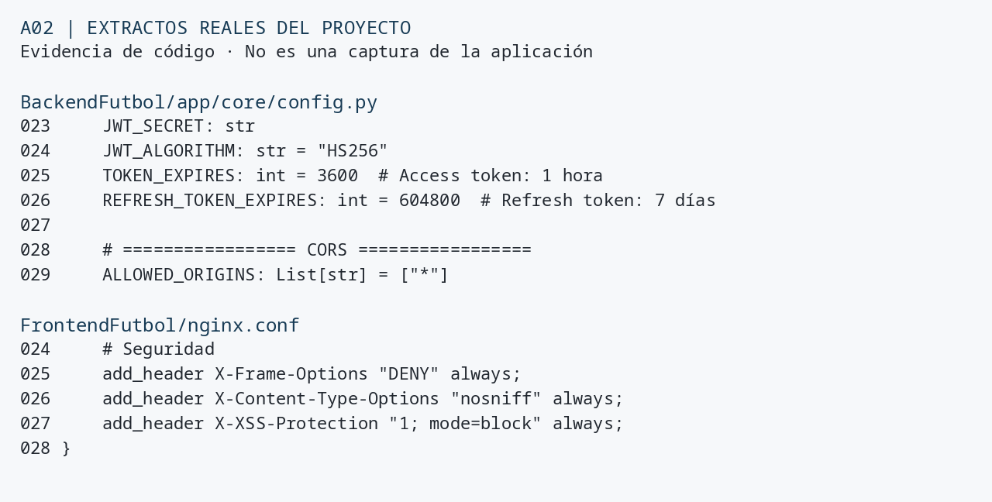
Se muestra el valor predeterminado de orígenes y las cabeceras configuradas en Nginx. No acredita el valor real de las variables de entorno ni todas las cabeceras recibidas por el navegador.
Fuente: archivos del proyecto indicados en la imagen. Extractos convertidos a imagen; no son pantallas de una prueba ejecutada.

A03. Software Supply Chain
Kalpa-UNL · Lista de cotejo OWASP 2025 · Evidencia revisada el 23 de octubre de 2026
Categoría | Qué se revisó | Resultado | Conclusión fundamentada
A03. Software Supply Chain | Versiones de librerías, imágenes Docker y análisis de dependencias. | Cumple parcialmente | Existen archivos que fijan versiones de librerías, pero algunas imágenes usan etiquetas cuyo contenido puede cambiar, como latest. No se encontró verificación de procedencia en los archivos revisados. Falta un análisis actualizado para saber si hay dependencias con vulnerabilidades conocidas.
Evidencia visual del código
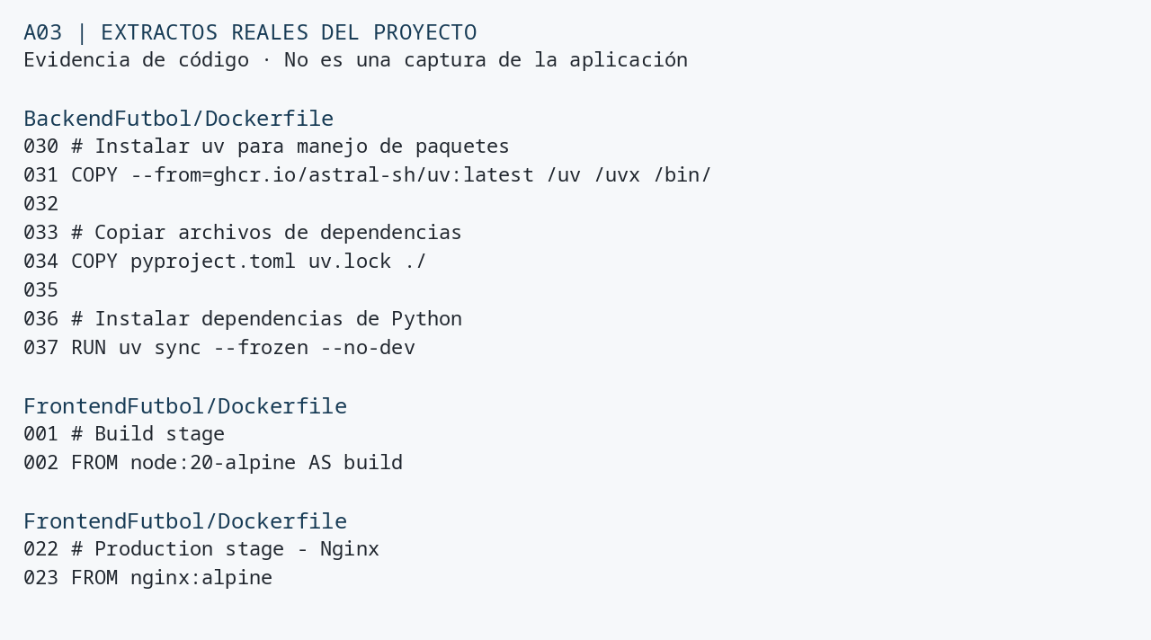
Se observa la instalación con uv.lock y el uso de imágenes sin un identificador inmutable. La imagen no demuestra que una dependencia esté comprometida.
Fuente: archivos del proyecto indicados en la imagen. Extractos convertidos a imagen; no son pantallas de una prueba ejecutada.

A04. Cryptographic Failures
Kalpa-UNL · Lista de cotejo OWASP 2025 · Evidencia revisada el 23 de octubre de 2026
Categoría | Qué se revisó | Resultado | Conclusión fundamentada
A04. Cryptographic Failures | Protección de contraseñas, conexión HTTP y almacenamiento de tokens. | Cumple parcialmente | Las contraseñas se protegen con bcrypt. Los tokens se guardan en el navegador, donde un script malicioso que logre ejecutarse podría leerlos. El entorno local usa HTTP; no se ha comprobado cómo se protege una instalación externa. No se demostró un robo de tokens.
Evidencia visual del código
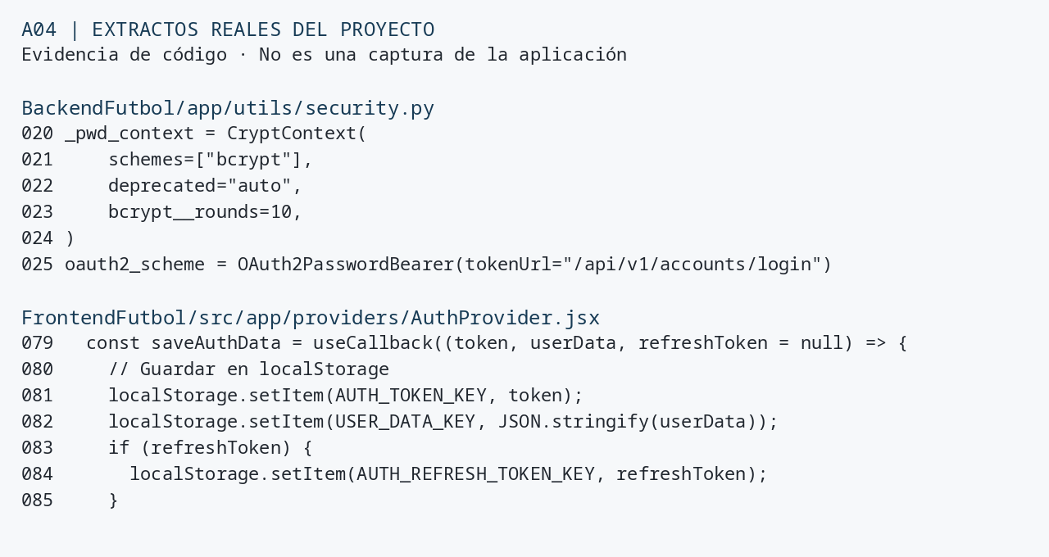
El primer fragmento muestra bcrypt; el segundo muestra dónde se guardan los tokens. Guardarlos ahí no demuestra por sí solo que exista una falla que permita ejecutar scripts maliciosos.
Fuente: archivos del proyecto indicados en la imagen. Extractos convertidos a imagen; no son pantallas de una prueba ejecutada.

A05. Injection
Kalpa-UNL · Lista de cotejo OWASP 2025 · Evidencia revisada el 23 de octubre de 2026
Categoría | Qué se revisó | Resultado | Conclusión fundamentada
A05. Injection | Consultas a la base de datos y validación de entradas. | Sin fallo demostrado | Las consultas revisadas usan SQLAlchemy para separar los datos de las instrucciones. Es un control positivo, pero no basta para afirmar que toda la aplicación cumple. No se realizaron pruebas completas de inyección en todos los formularios ni en todas las salidas de datos.
Evidencia visual del código
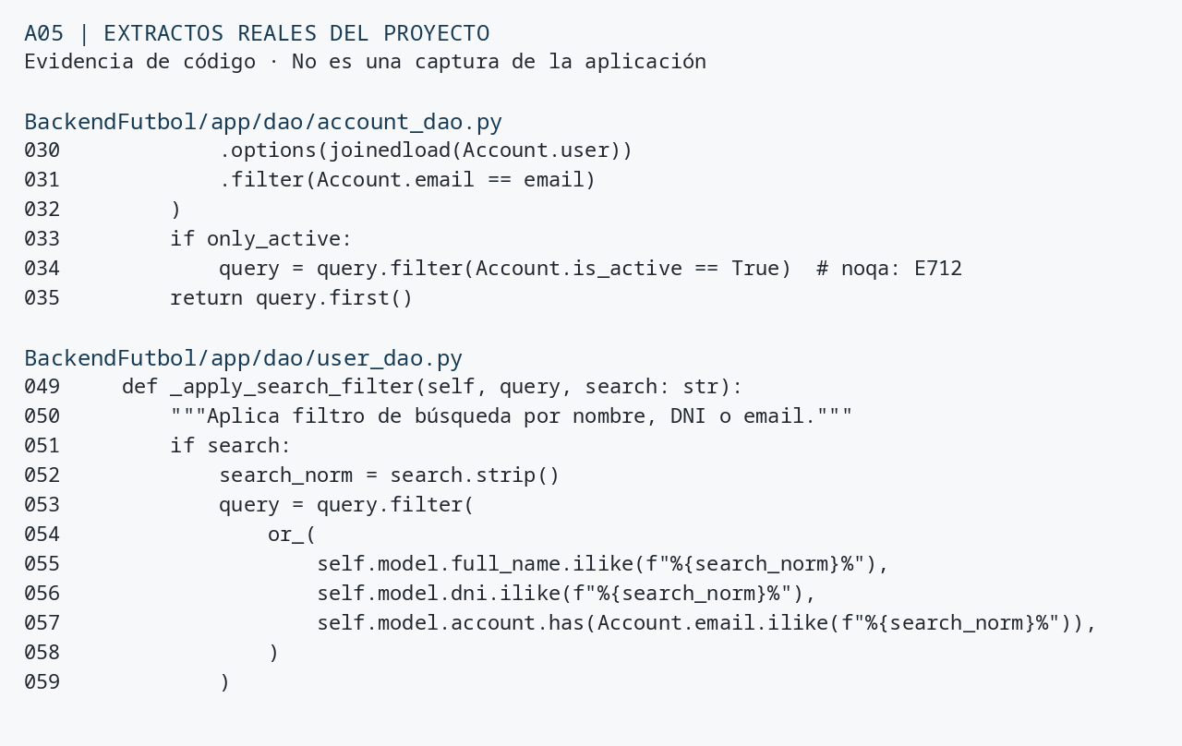
Se muestran consultas reales de cuentas y búsquedas. Los filtros se construyen mediante SQLAlchemy. Esta evidencia respalda el control observado, no la ausencia absoluta de inyecciones.
Fuente: archivos del proyecto indicados en la imagen. Extractos convertidos a imagen; no son pantallas de una prueba ejecutada.

A06. Insecure Design
Kalpa-UNL · Lista de cotejo OWASP 2025 · Evidencia revisada el 23 de octubre de 2026
Categoría | Qué se revisó | Resultado | Conclusión fundamentada
A06. Insecure Design | Reglas de contraseña, intentos de acceso y recuperación de cuentas. | Cumple parcialmente | Hay reglas de contraseña y recuperación por correo. Sin embargo, falta limitar intentos en el flujo revisado, invalidar sesiones anteriores al recuperar el control de una cuenta y hacer que el enlace de recuperación se pueda usar una sola vez.
Captura de la guía
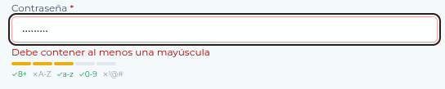
Captura recuperada de la guía: el formulario exige una mayúscula. Demuestra una regla de la interfaz; no demuestra el límite de intentos, la caducidad del enlace ni la invalidación de sesiones.
Fuente: captura original incrustada en el avance de la guía Word aportado. Se conserva sin modificar.

A07. Authentication Failures
Kalpa-UNL · Lista de cotejo OWASP 2025 · Evidencia revisada el 23 de octubre de 2026
Categoría | Qué se revisó | Resultado | Conclusión fundamentada
A07. Authentication Failures | Rechazo de credenciales, vencimiento de tokens y cierre de sesión. | Cumple parcialmente | Las credenciales incorrectas se rechazan y los tokens tienen vencimiento configurado. Se reportaron diez intentos seguidos sin bloqueo. El cierre de sesión borra los datos del navegador, pero no revoca el token en el servidor. Cambiar la clave tampoco invalida los tokens anteriores.
Captura de la guía
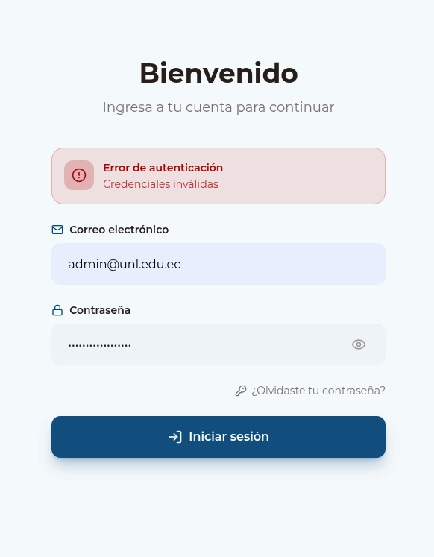
Captura recuperada de la guía: aparece «Credenciales inválidas». Demuestra el rechazo de un intento. No demuestra por sí sola diez intentos ni la persistencia de otra sesión; esos puntos se sustentan en lo reportado y en el código revisado.
Fuente: captura original incrustada en el avance de la guía Word aportado. Se conserva sin modificar.

A08. Software or Data Integrity
Kalpa-UNL · Lista de cotejo OWASP 2025 · Evidencia revisada el 23 de octubre de 2026
Categoría | Qué se revisó | Resultado | Conclusión fundamentada
A08. Software or Data Integrity | Firma de tokens y verificación del software instalado. | Cumple parcialmente | El sistema comprueba la firma de los tokens. También utiliza archivos de versiones para las librerías. Sin embargo, los archivos de despliegue revisados no incluyen una comprobación explícita de firmas o procedencia de las imágenes. No se demostró la instalación de software alterado.
Evidencia visual del código
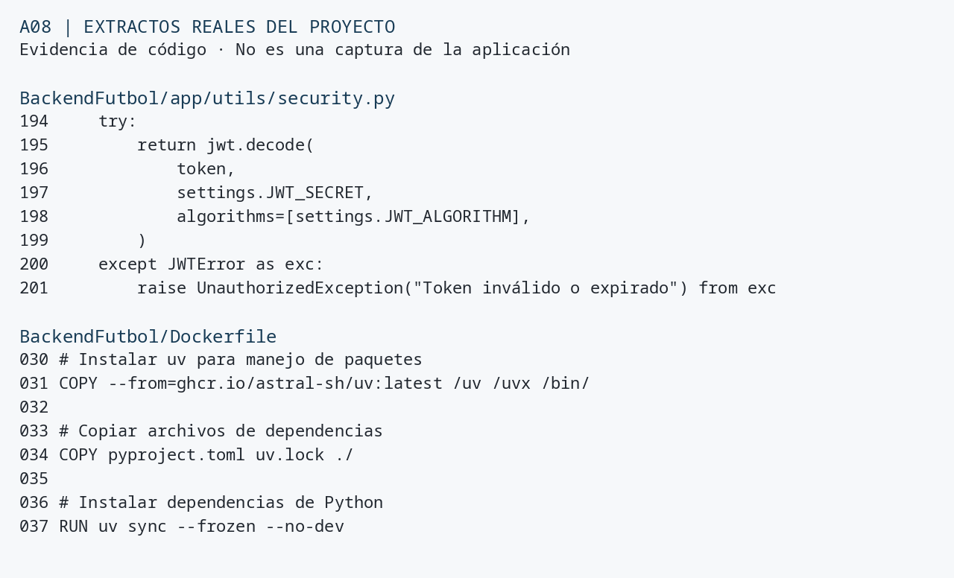
Se observa la comprobación de firma y algoritmo del token, junto con una imagen de Docker seleccionada por etiqueta. Validar entradas de formularios no sustituye la comprobación de integridad del software.
Fuente: archivos del proyecto indicados en la imagen. Extractos convertidos a imagen; no son pantallas de una prueba ejecutada.

A09. Logging & Alerting
Kalpa-UNL · Lista de cotejo OWASP 2025 · Evidencia revisada el 23 de octubre de 2026
Categoría | Qué se revisó | Resultado | Conclusión fundamentada
A09. Logging & Alerting | Registros de eventos y avisos ante actividad sospechosa. | Cumple parcialmente | Hay registros de solicitudes y errores. No se encontró un mecanismo de alertas en el código revisado, pero podría existir un servicio externo que todavía no se ha comprobado. Por eso no se afirma que nadie reciba avisos.
Captura de la guía
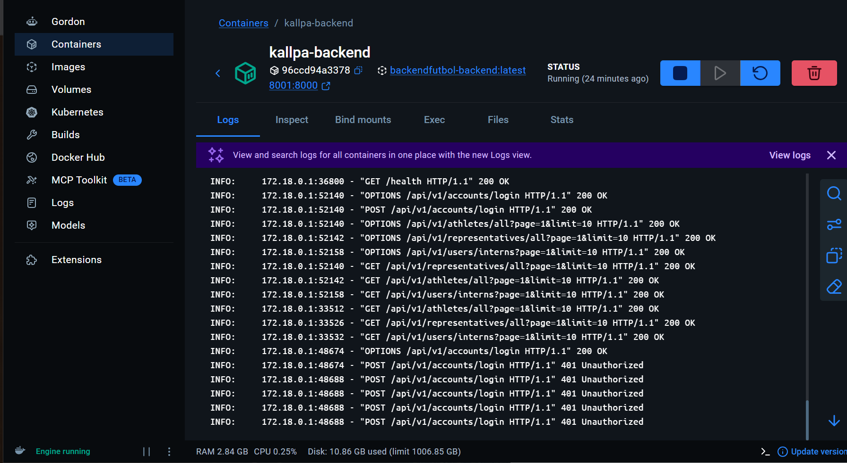
Captura recuperada de la guía: Docker muestra varios intentos de login con respuesta 401. Confirma que los fallos quedan registrados. La captura no permite confirmar la presencia o ausencia de alertas.
Fuente: captura original incrustada en el avance de la guía Word aportado. Se conserva sin modificar.

A10. Mishandling Exceptions
Kalpa-UNL · Lista de cotejo OWASP 2025 · Evidencia revisada el 23 de octubre de 2026
Categoría | Qué se revisó | Resultado | Conclusión fundamentada
A10. Mishandling Exceptions | Mensajes de error y datos técnicos publicados. | Cumple parcialmente | El manejador general responde con un mensaje genérico, pero algunos caminos incluyen el texto interno del error. Además, /info publica la versión de la aplicación. No se debe confundir ese dato con la versión de todas las librerías; el dato de entorno aparece en /health.
Evidencia visual del código
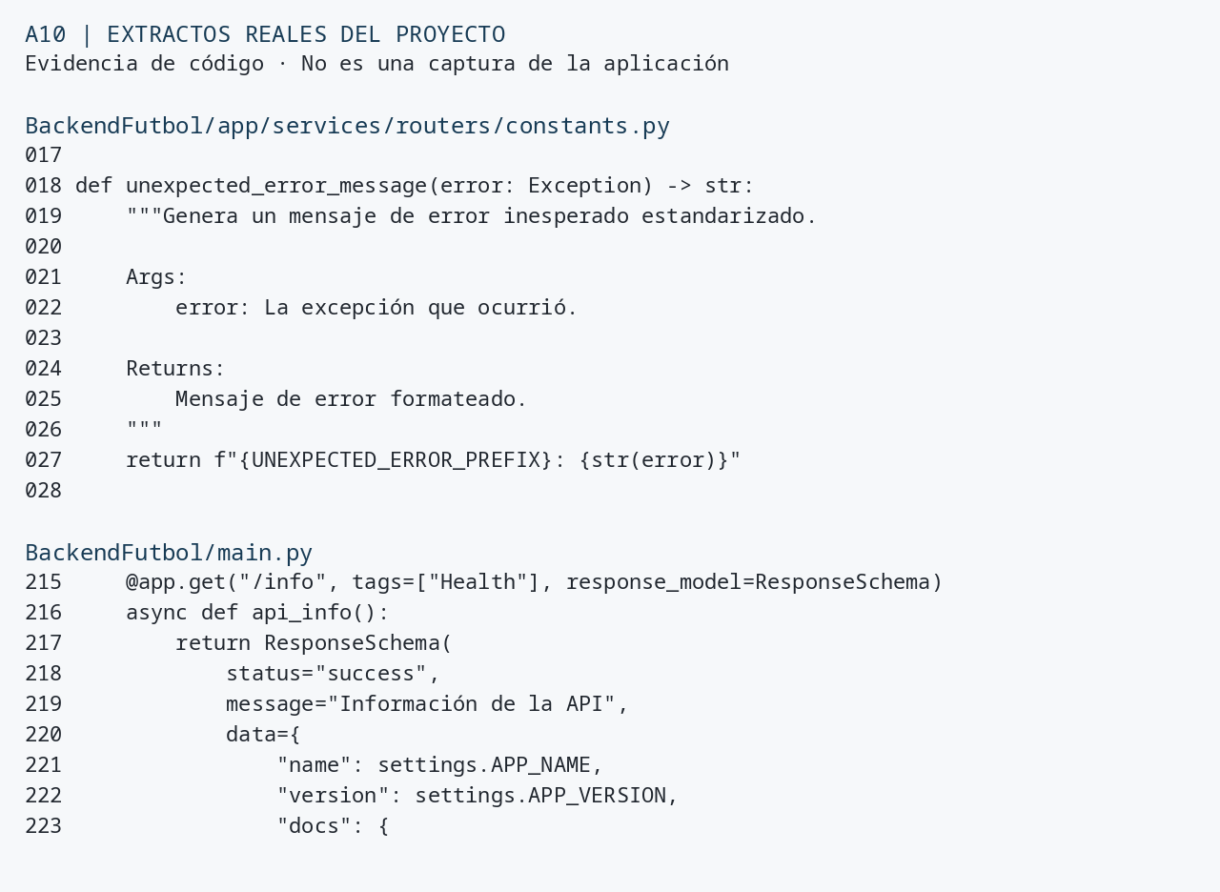
El código devuelve str(error) en ciertos mensajes. También se muestra la respuesta de /info. Es evidencia de una posible revelación según el error, no una captura de una fuga real de consultas o rutas internas.
Fuente: archivos del proyecto indicados en la imagen. Extractos convertidos a imagen; no son pantallas de una prueba ejecutada.

